Спортивно – тренинговая игра «Шаг навстречу»

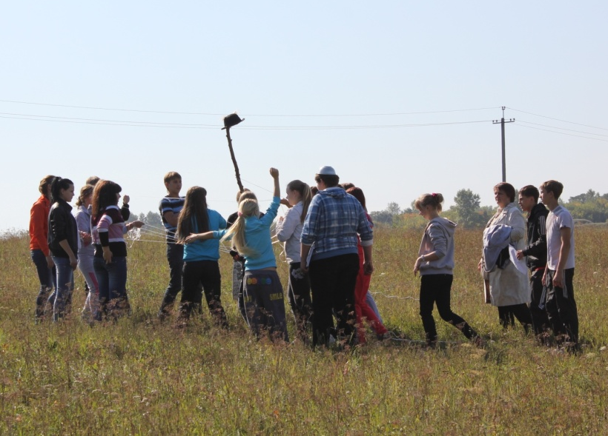
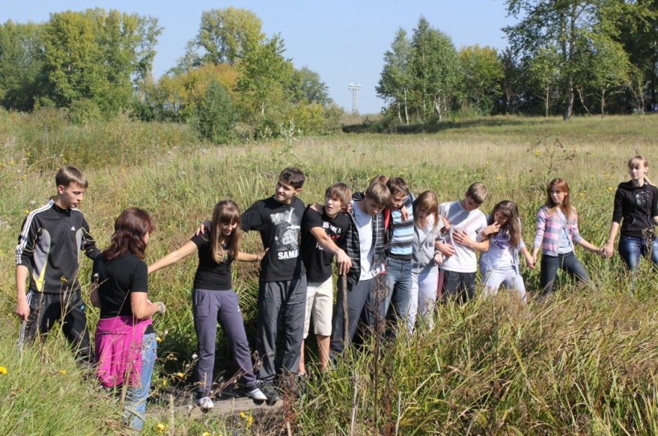
Ежегодно для десятиклассников лицея проводится при участии городского скаутского отряда «Барс» и городского молодежного актива игра – тренинг «Шаг навстречу», целью которой является сплочение только что созданных сообществ (классов). И в этом году 8 сентября четыре новых 10-х класса дружно преодолели множество препятствий и выполнили все задания. Хорошая погода и поддержка классных руководителей Воронцовой Л.В., Зайцевой О.В., Головацких Т.В., Михайлец А.П. помогали ребятам на каждом этапе игры.
В течение 2-х часов новички лучше узнали друг друга, определились лидеры и, несмотря на легкую усталость, все остались довольны работой своей команды. Подведены итоги:
1 место - 10 Г класс, 2 место – 10 В класс, 3 место поделили 10 А и 10 Б.

